感情語に対する意味的評価と映像によって喚起された
情動体験とのVAD次元別対応関係の検討
指導教員 菅谷みどり MA26006 姜晰頡

1 背景・研究課題
铺垫
感情は，感情価（Valence），覚醒度（Arousal），支配性（Dominance）の3次元で表せる．この表現をVADという．感情価は快・不快を表す．覚醒度は心の活性度を表す．支配性は状況を制御している感覚を表す[1]．
VADは，感情語が一般に持つ意味の評価に用いられる．また，映像によって喚起された情動体験の評価にも用いられる．しかし，両者は評価対象が異なる．前者は語の一般的な意味を測る．後者は特定の映像を見た後の体験を測る[5，6]．そのため，同じVADを用いても，両者の値が対応するとは限らない．以下，前者を「意味的評価」，後者を「情動体験評価」と呼ぶ．
先行研究， 研究了什么？ 问题点是什么
某某方法有X缺点， 但是有可能可以针对性的解决上述的问题点（具体说）
そこで本研究は，以XXXXX为目的， 用某某方法， 解决xx问题
感情カテゴリー名という限定された単語単位に注目する．研究課題は，意味的評価と情動体験評価の対応の強さと値の広がりが，V・A・Dで異なるか，である．
2 目的
本研究の目的は，両評価の同一性を判定することではない．9感情カテゴリーのラベルを対象に，線形対応，順位対応，値の広がりを調べる．これにより，VAD次元ごとの対応特性を明らかにする．
3 対象データと分析
データベースの選択为什么
NRC-VADは，感情語が一般に持つVADの意味を数値化した辞書である[3]．DREAMERが感情カテゴリーを名詞形で示すため，同名の英語名詞1語を主参照値とした．これはカテゴリーラベルを対応づけるための操作化である．辞書全体の代表値ではない．対応する形容詞でも感度分析を行った．DREAMERには，23名が18本の映像を見た後に回答したVAD評定がある[2]．全414試行を9カテゴリーにまとめた．各カテゴリーには2本の映像が含まれる．
CASEには，30名が8本の映像を見ている間の連続VA評定がある[4]．共通感情は4カテゴリーで，Dは含まれない．そのため，VA処理手順の補足確認に限定した．主な結論はDREAMERから導いた．
各尺度の範囲が異なるため，すべて[-1，1]に変換した．推測単位は9感情カテゴリーとした．線形対応を研究課題としたため，why？Pearson相関で調べた．カテゴリー順位はSpearman相関で調べた．偶然に得られる対応かどうかは正確置換検定で確認した．PearsonとSpearmanの各3検定にはHolm補正を用いた．不確実性は，23名を復元抽出し，各感情内で2映像を復元抽出する5,000回の階層bootstrapで評価した．尺度差は回帰傾きで近似した．傾き1は同じ広がりを表す．1より小さい傾きは，値が中立点方向に縮むことを表す．
4評価方法
っっっっっっx补充，
結果
Valenceでは，線形対応と順位対応の双方が確認された．Arousalでは，線形
対応のみが確認された．Dominanceでは，いずれの対応も確認されなかった（表1）．形容詞でも，Valence（r=.868，Holm p=.019）とArousal（r=.829，p=.040）は線形対応を示した．Dominance（r=-.096，p=.850）では対応を確認できなかった．

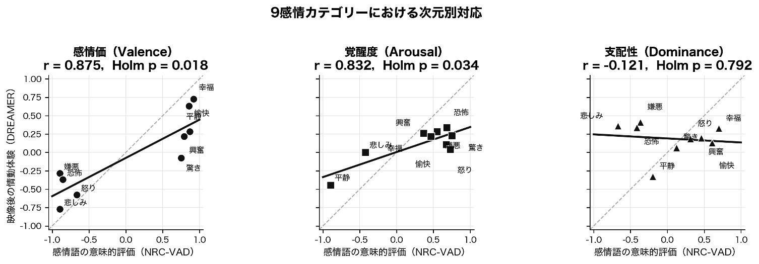
図1 意味的評価と情動体験評価の次元別対応（9感情カテゴリー；回帰傾きは表1）

表1 VAD次元別の対応と尺度差（9感情カテゴリー）
指標 | Valence | Arousal | Dominance
線形対応  Pearson r（Holm p） | .875（.018） | .832（.034） | -.121（.792）
順位対応  Spearman ρ（Holm p） | .895（.007） | .433（.500） | -.417（.500）
rの階層bootstrap  95% CI | [.762，.920] | [.370，.913] | [-.432，.280]
尺度差の近似  回帰傾き | .520 | .341 | -.055
探索的判断 | 線形・順位対応あり | 線形対応のみ | 対応を確認できず

4 結果（続き）
回帰傾きは，Valenceで.520，Arousalで.341であった（表1）．両方とも1より小さかった．情動体験評価は意味的評価より中立点付近に集まった．ただし，傾きは尺度差の近似である．尺度，刺激，標本の影響は分離できない．
5 考察
Valenceでは，カテゴリーの並びが比較的保たれた．一方，値は中立点方向に縮んだ．したがって，相対構造は似ていても数値は一致しない．
ArousalではPearson相関は高かった．しかし，順位対応とbootstrap区間はValenceより不安定であった．Arousalは，刺激の強さやカテゴリー構成の影響を受ける可能性がある．したがって，追加の検証が必要である．
Dominanceでは対応が得られなかった．意味的評価は，語が一般に含意する支配感を表す．情動体験評価は，場面内の制御可能性，主体性，自己決定感に左右される可能性がある．この文脈依存性が対応を弱めた可能性がある．ただし，本研究では機序を検証していない．
6 現段階の学術的意義（考虑去掉或者改一下
本研究では，「対応」と「一致」を分けた．Pearson相関は線形的な対応を表す．Spearman相関は順位の対応を表す．回帰傾きは値の広がりを近似する．Valenceでは二つの相関が高かった．しかし，傾きは1より小さかった．したがって，高い相関だけでは数値的一致を示せない．
本研究の意義は，語と体験が異なることの再確認ではない．評価間の対応の程度がV・A・Dで異なることを，同じ分析枠組みで示した点にある．感情計算で辞書VADを情動体験モデルの教師値や正解値として用いる場合，次元ごとの妥当性確認が必要である．
7 限界
第一に，推測単位は9カテゴリーである．各カテゴリーは名詞1語と2映像で操作化した．辞書全体や類義語には一般化できない．第二に，参加者と課題はデータセット間で異なる．結果はカテゴリー水準の対応であり，個人内対応ではない．
第三に，CASEは4感情のVAのみであり，外的再現には不十分である．また，DREAMERのDominanceは，SAM画面の方向と教示文を最終確認する必要がある．ただし，符号反転の感度分析でも「対応を確認できず」という判断は変わらなかった．以上から，本研究は探索的な二次データ分析と位置づける．
8 まとめと今後
評価間の対応の程度はVAD次元によって異なった．Valenceでは線形対応と順位対応が得られたが，値は中立点方向に縮んだ．Arousalでは線形対応のみが得られた．Dominanceでは対応を確認できなかった．
次に，共通感情，映像数，類義語を増やした外部データで再検証する．その後，同一参加者が複数の感情語と映像後体験を評価する実験を行い，個人内対応を検証する．
参考文献（太少了
[1] Bradley, M. M., Lang, P. J. J. Behav. Ther. Exp. Psychiatry. 1994, Vol.25, No.1, p.49-59.
[2] Katsigiannis, S., Ramzan, N. IEEE J. Biomed. Health Inform. 2018, Vol.22, No.1, p.98-107.
[3] Mohammad, S. M. NRC VAD Lexicon v2. arXiv:2503.23547, 2025.
[4] Sharma, K., et al. Sci. Data. 2019, Vol.6, 196.
[5] Barrett, L. F. J. Pers. Soc. Psychol. 2004, Vol.87, No.2, p.266-281.
[6] Robinson, M. D., Clore, G. L. Psychol. Bull. 2002, Vol.128, No.6, p.934-960.

